Fidelización Inteligente: Predicción de Comportamiento y Satisfacción de Clientes Bancarios mediante Ciencia de Datos para la Optimización del Servicio Financiero.

ALLAN DARIO ECHAVARRÍA

ANDRÉS FELIPE RESTREPO

JOSÉ LUIS RODRIGUEZ GALEANO

LUZ ESTELLA CARDONA

TUTOR

DAVID VILLANUEVA

RONALD ORTIZ

TALENTO TECH MINTIC

ANÁLISIS DE DATOS EXPLORADOR - BÁSICO

2025-5-L1 GRUPO G180

JULIO 22 DE 2025

MEDELLÍN - ANTIOQUIA

**2. Introducción**

En el dinámico y competitivo sector bancario actual, la capacidad de entender profundamente a los clientes y anticipar sus necesidades es crucial para el éxito. El proyecto "Fidelización Inteligente: Predicción de Comportamiento y Satisfacción de Clientes Bancarios mediante Ciencia de Datos para la Optimización del Servicio Financiero" surge de esta necesidad imperante.

Esta iniciativa ambiciosa tiene como objetivo principal transformar la manera en que las instituciones financieras interactúan con sus clientes. A través de la aplicación rigurosa del análisis de Datos, buscaremos desarrollar al menos un modelo predictivo que no solo identifiquen patrones de comportamiento y riesgo de fuga, sino que también cuantifiquen la satisfacción del cliente. Esto permitirá a los bancos pasar de un enfoque reactivo a uno proactivo, personalizando sus servicios y ofertas, y optimizando sus estrategias de retención. En última instancia, "Fidelización Inteligente" busca ser una herramienta clave para construir relaciones más sólidas y duraderas con los clientes, garantizando un crecimiento sostenible y una ventaja competitiva en el mercado financiero.

La banca es uno de los sectores con mayor dependencia tecnológica en la actualidad. El comportamiento del cliente, su permanencia y satisfacción son variables críticas que, si se entienden y gestionan adecuadamente, pueden reducir pérdidas económicas significativas. Este proyecto utiliza datos de una entidad financiera para construir un sistema de análisis que permita:

* Identificar qué perfiles de clientes presentan mayor tendencia a abandonar el banco.
* Detectar factores críticos de insatisfacción.
* Evaluar la efectividad de los canales actuales de atención y fidelización.
* Proponer mejoras basadas en patrones encontrados mediante técnicas de visualización y segmentación.

1. Desarrollo del programa.
   1. Metodología.

Nuestro enfoque se basa en una metodología cuantitativa, diseñada para abordar un desafío crítico en el sector bancario: la pérdida de clientes. A través de la recolección y el análisis exhaustivo de datos numéricos y categóricos, y el uso de técnicas estadísticas avanzadas, generamos modelos predictivos que anticipan la posible fuga de clientes.

Esta capacidad predictiva es fundamental para guiar la toma de decisiones hacia estrategias de fidelización altamente efectivas. Al hacerlo, no solo apuntamos a mejorar la eficiencia operativa y potenciar la productividad económica del sector financiero, sino también a elevar significativamente la calidad del servicio al cliente, todo esto catalizado por el uso inteligente de las Tecnologías de la Información (TIC).

Este trabajo se alinea con la línea de investigación de Telento Tech: "Ciencia, tecnología e innovación: herramientas clave para la transformación productiva, la resolución de desafíos sociales, económicos y ambientales del país, y la consolidación de una sociedad del conocimiento."

* 1. Recolección de datos.

Nuestros datos provienen del siguiente recurso público en Kaggle: [Bank Customer Attrition Insights](https://www.kaggle.com/datasets/marusagar/bank-customer-attrition-insights?resource=download). Este dataset constituye una fuente fundamental de información para el análisis exhaustivo de diversos atributos de los clientes.

Este conjunto de datos es robusto, compuesto por un total de 10,000 registros y 18 columnas, que abarcan tanto tipos de datos numéricos como categóricos. La riqueza de estas variables permite una exploración detallada de los perfiles y comportamientos de los clientes bancarios.

La elección de este dataset responde a un objetivo estratégico claro: identificar patrones y factores clave que contribuyen a la pérdida de clientes en el sector bancario. Al desentrañar estas dinámicas, nuestro análisis predictivo busca empoderar a la institución financiera para:

* Implementar medidas proactivas que mejoren significativamente la retención de clientes.
* Minimizar la deserción de clientes valiosos, protegiendo así la base de ingresos y la estabilidad del negocio.
* Diseñar e implementar estrategias de fidelización altamente específicas y efectivas, optimizando los recursos y el alcance de las iniciativas de retención.
* Mejorar el rendimiento general del negocio al reducir la fuga de clientes y fomentar relaciones más duraderas y rentables.

En resumen, la explotación de este dataset nos permite transformar datos brutos en inteligencia accionable, facilitando una toma de decisiones más informada y orientada a la sostenibilidad y el crecimiento del sector bancario.

* 1. Análisis descriptivo.

Se saca un describe de los datos numéricos y logramos evidenciar a primera vista la moda, media, mediana, máximo, mínimo y cuartiles de cada campo.

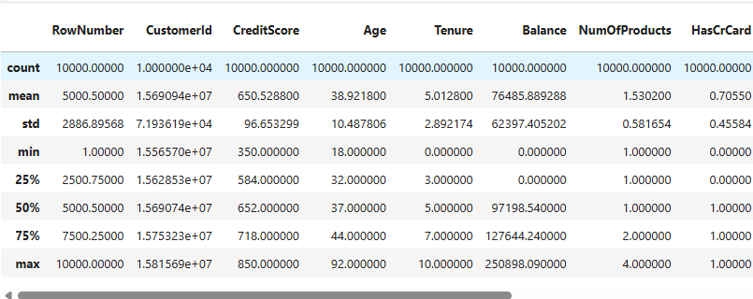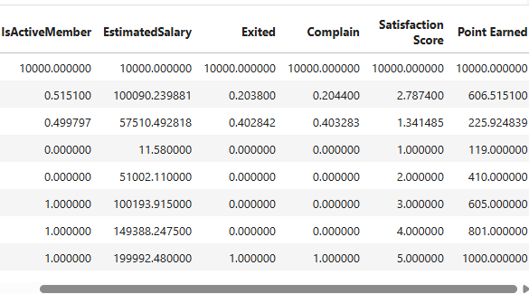

Los datos nos muestran una tendencia en cuanto a la edad la media y median se sitúan entre los 37 y 39 años, la gráfica tiene una tendencia acampanada simétrica y con un poco sesgada a la derecha.

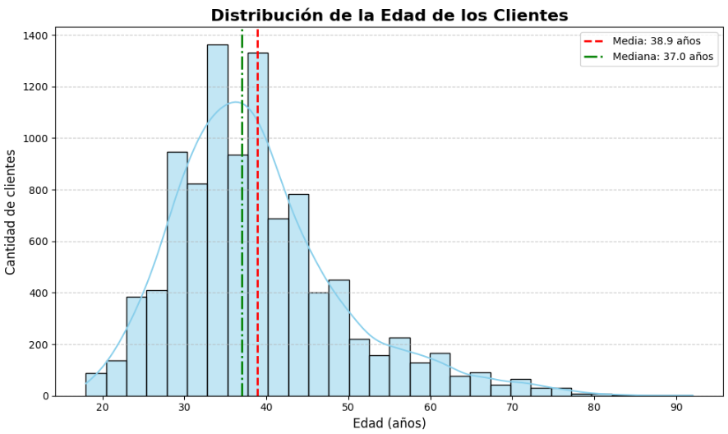

La proporción de los clientes masculinos es más alta que las femenina.

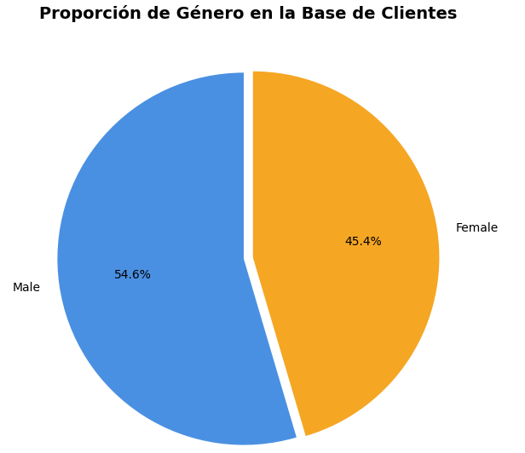

Los niveles de satisfacción nos muestran una fuerte tendencia a que la satisfacción está por debajo de 3 siendo esta la más baja, lo cual es una necesidad del negocio mejorar este proceso al interior del banco.

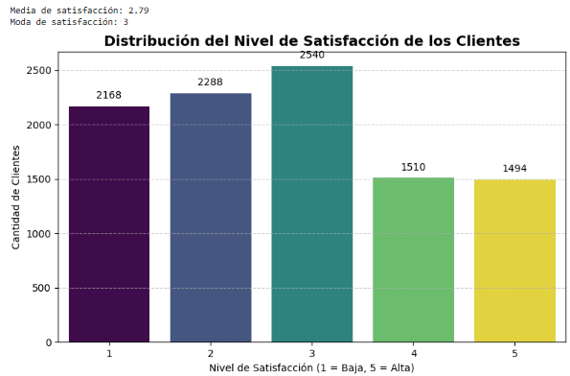

En relación a la edad y el puntaje de crédito se logra evidenciar que la concentración está en las edades entre los 25 y 45 años con una puntuación muy variada.

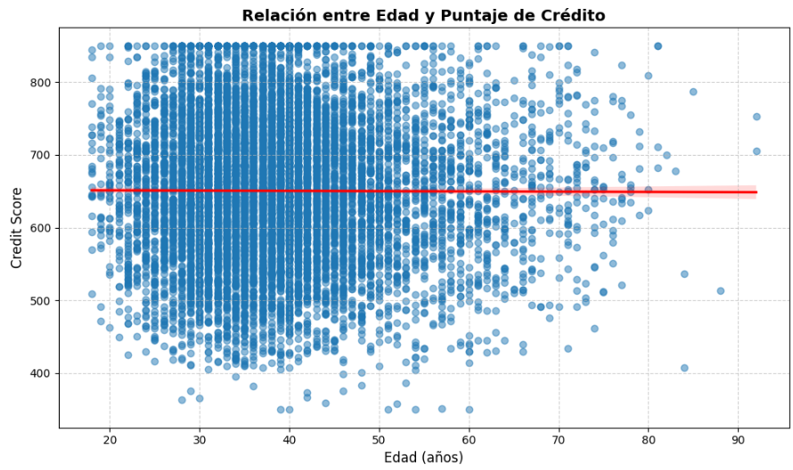

El porcentaje de clientes que abandonan el banco sin importar el nivel de satisfacción ronda el 20 %.

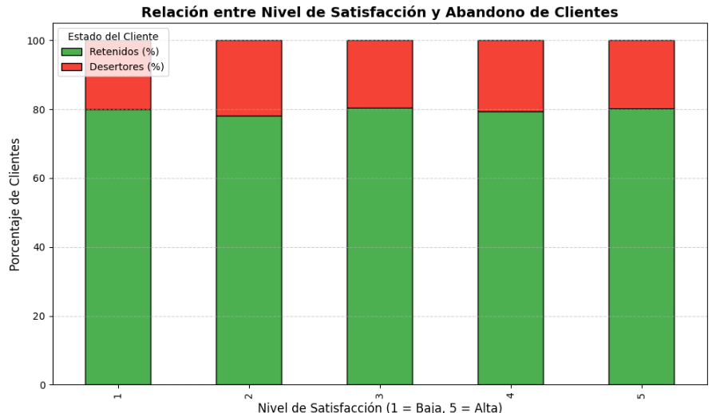

La retención de los clientes basados en la estimación salarial es menor con aquellos clientes con más alto promedio salarial.

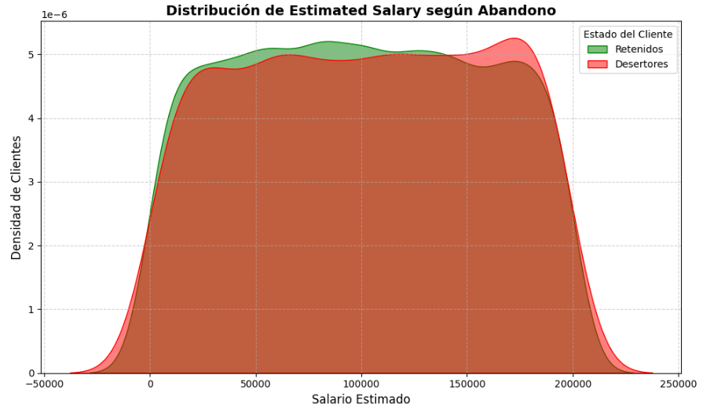

Se puede evidenciar una alta cantidad de productos a medida que la edad aumenta en cada uno de los clientes, siendo los de más edad lo que tienen más tienen.

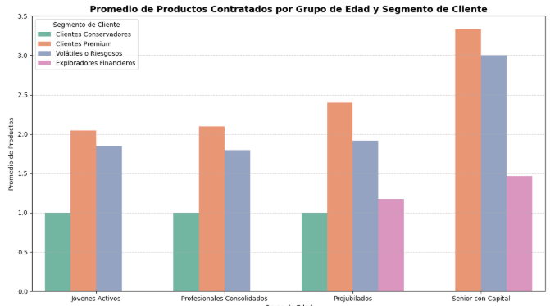

Los clientes que tienen edades entre los 40 y 62 son los que tienen tendencia a abandonar más la entidad bancaria.

Tienen un capital más alto y también es el segmento de clientes a los cuales se le debe hacer una fuerte tarea de retención, es muy importante para el negocio lograr intervenir de forma oportuna y conciza.

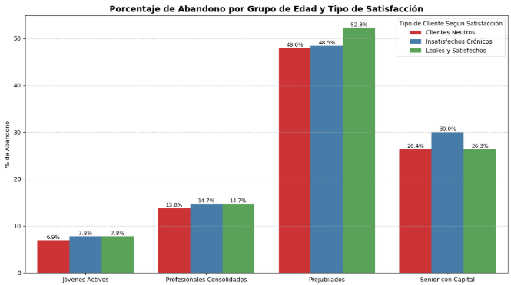

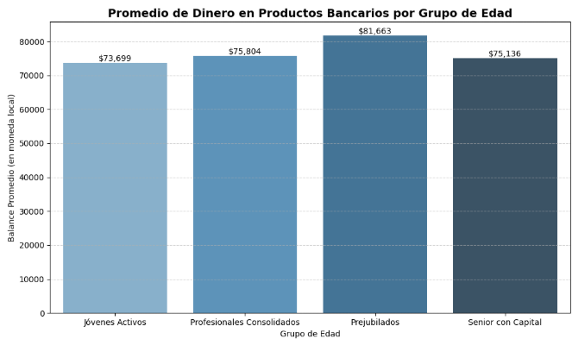

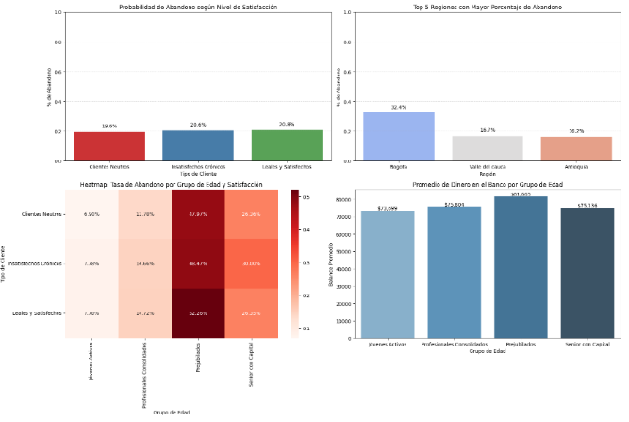

4. Resultados.

4.1. Interpretación de resultados.

4.2. Conclusiones.

4.3. Recomendaciones.